Multitudinària sortida pel Alt Penedès, érem 9, la més concorreguda d’aquest any:
Cesari, Francesc, Lluís, Quim, Ramon, Pepo, Ricard, Jordi (nou fitxatge) i Josep Mª., segur que n’érem tants perquè al final de la etapa hi havia cava, a go-go, a casa del Cesari, un fet clàssic, que ja fa tres anys que ho fem, i que duri per molts més.

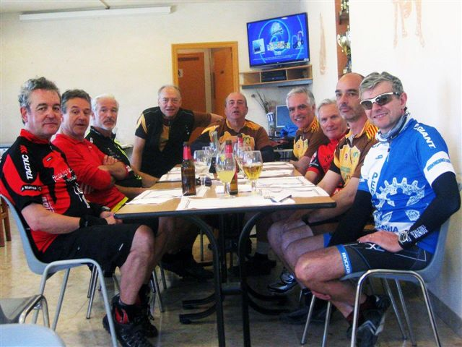

Guiats pel Cesari i el Francesc, coneixedors de aquelles contrades, ens han endinsat per terres conreades de vinyes, que ens donaven fe del que és la comarca del vi i el cava, el Penedès.

Pàgina web: http://www.avinyonet.org/obrepag.asp?seccio=2&pag=municipi/descripcio

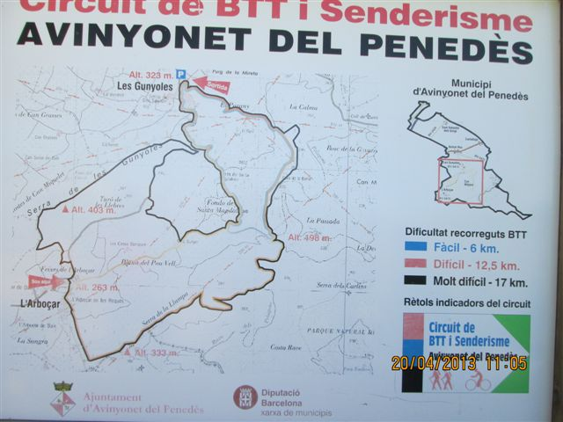

Una ruta circular, que hem començat des de l’Arboçar, que vol dir lloc poblat d’arboços, els arbres que fan les cireres d’arboç i a on havíem de tornar per esmorzar.

Pagina web:http://ca.wikipedia.org/wiki/L%27Arbo%C3%A7ar

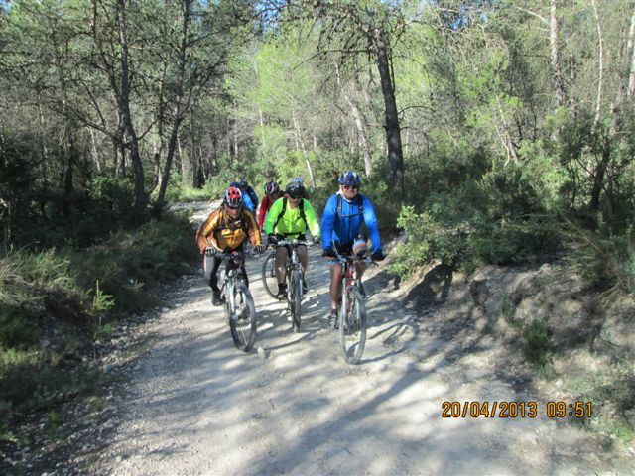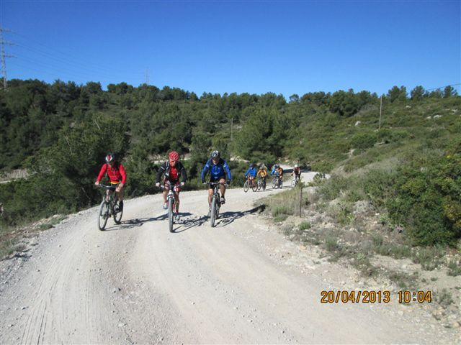
Desprès de una mica de baixada, en la que hem anat per enmig de una profunda vegetació, hem
començat a pujar, no podia ser de una altra manera, i en mica en mica hem anat divisant un magnífic paisatge, des de on podíem veure el mar o les muntanyes de Montserrat.

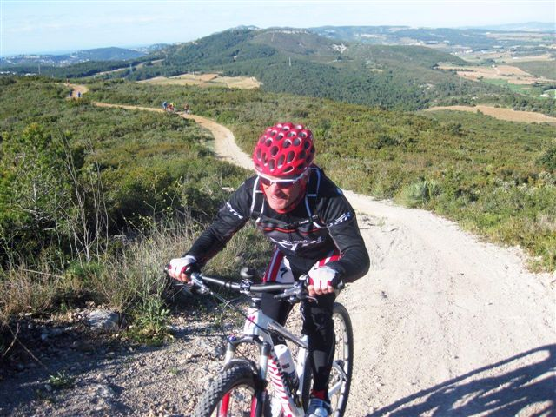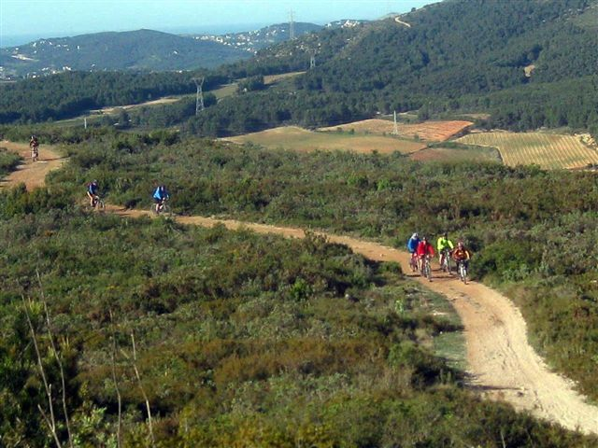

Desprès de uns quilometres pujant i baixant , passant per vinyes i per trams més boscosos, hem arribat a Les Gonyoles, a on hem pogut contemplar una torre funerària de època romana.

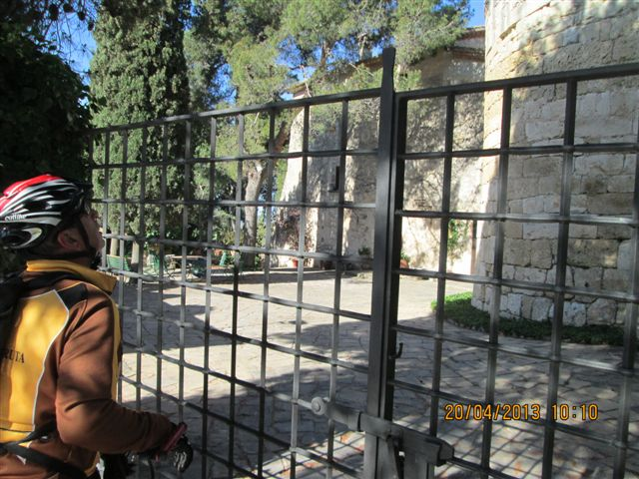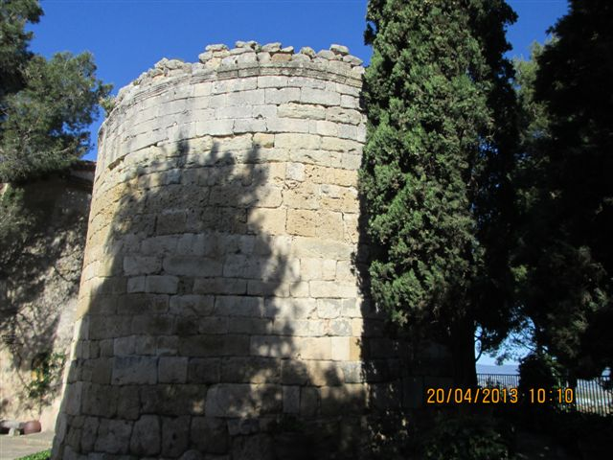

A partir d’aquí encara ens quedava un bon tos fins a arribar a l’esmorzar, al Poliesportiu de L’Arboçar, que alguns hem fet patint més que d’altres, però ho hem resistit força bé, en el pensament portàvem la rostida de viandes que ens farien.

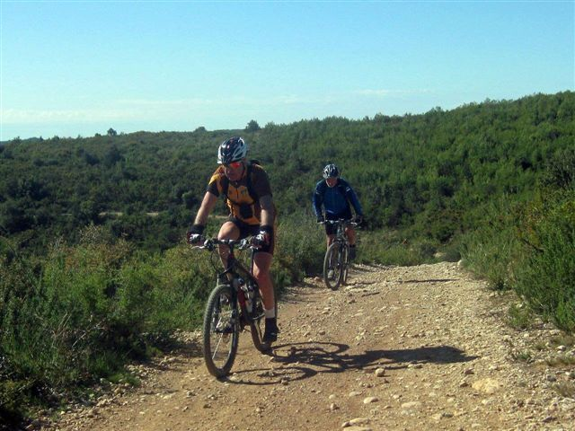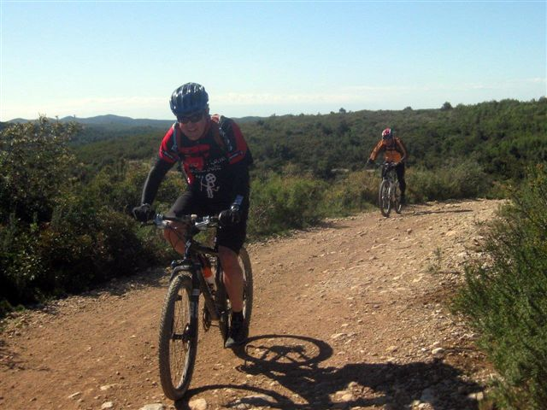

De l’esmorzar, només un parell de fotografies:
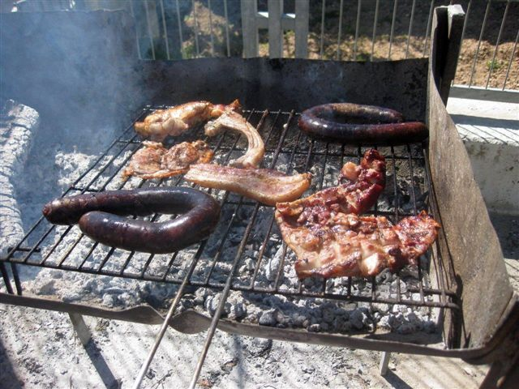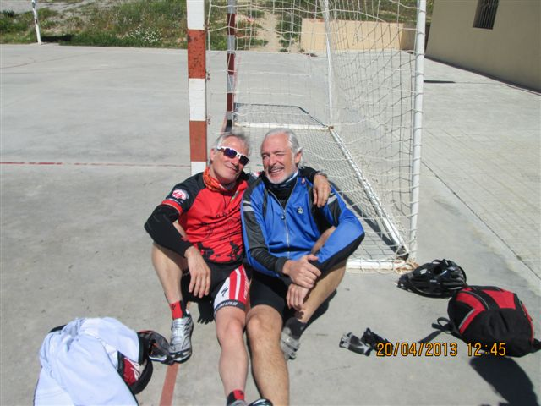
Una mostra les viandes i l’altra mostra el ben que els havia assegut el menjar al Quim i al Ricard.
Ara tocava anar cap a Moja, a on viu el Cesari i a on ens havia oferir unes ampolletes de cava, que sempre són de primaríssim qualitat, tot ben acompanyadet de uns queviures per completar el vermut,

Això sí, abans ens ho ha fet patir, ens ha portat per corriols i trialeres, que hi hagut llocs, que els més especialistes han tingut que posar peu a terra, però ens anem sortit i hem arribat sans i estalvis a l’àgape.

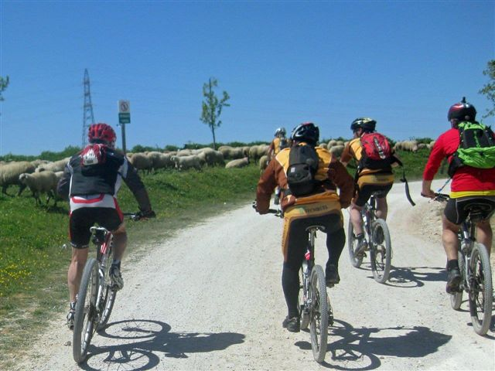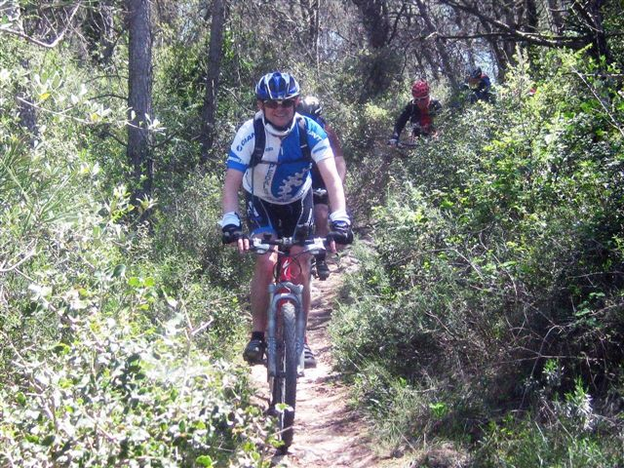

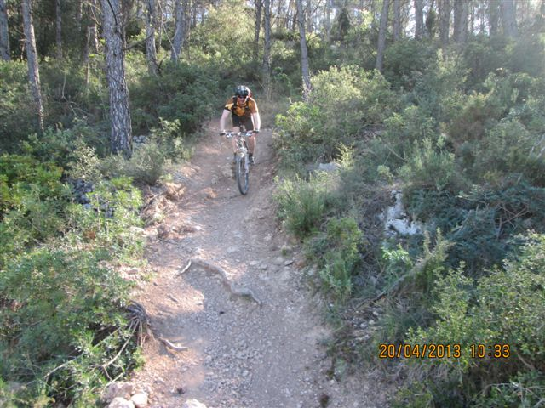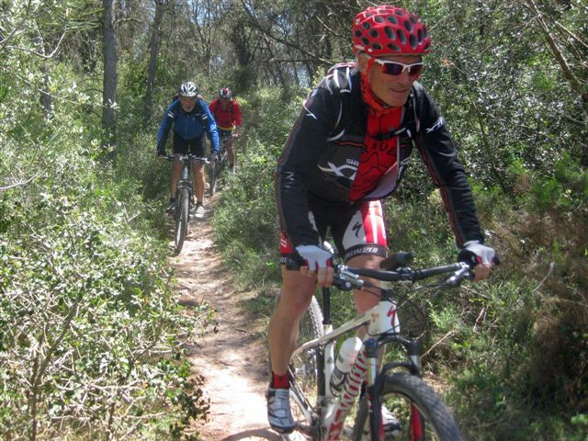

Un cop hem arribat a casa al Cesari, tothom ha estat més pel “drinking” que per fer fotografies, total
que només ni han dues per pogué posar i una es una mica, com diria jo, patètica, però que immortalitza el fet de que el cava estava molt bo.

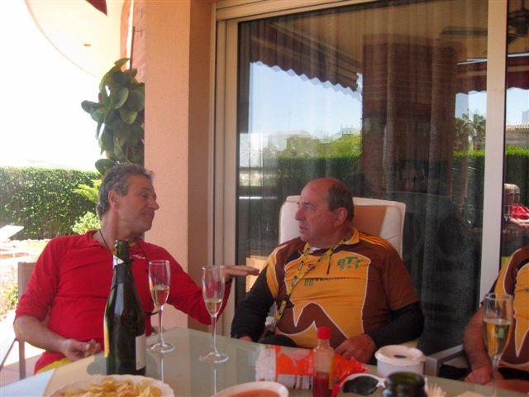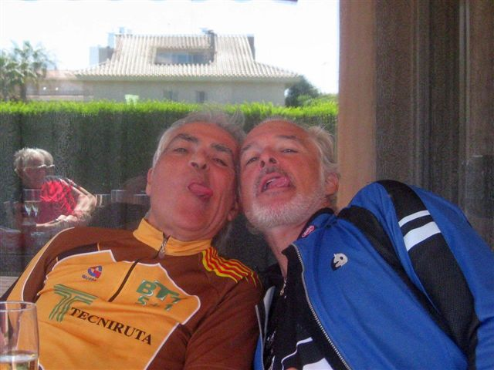

Ja només en queda donar les gràcies al Cesari, per la seva acollida a casa seva, per la invitació i per fer-nos de guia per aquesta zona tant bonica del Alt Penedès, així com al Francesc parella ciclera del Cesari i la benvinguda a l’amic del Ricard, en Jordi, que no sé si s’atrevirà a venir més amb la Penya BTT
5+1, però que sàpiga que sempre no som així, som pitjors.

Resum final: Bona excursió, bon ambient, bona teca i beguda, la excursió de les tres BBB.

El Play Immòbil Moja’t

